МЭРИЯ ГОРОДА ЯРОСЛАВЛЯ
ПОСТАНОВЛЕНИЕ

16.07.2021 № 647

Об утверждении проекта планировки территории по ул. Советской
(в районе д. 80) в Ленинском районе города Ярославля

В соответствии с Градостроительным кодексом Российской Федерации, учитывая материалы общественных обсуждений (протокол от 25.11.2020, заключение от 27.11.2020),
МЭРИЯ ГОРОДА ЯРОСЛАВЛЯ ПОСТАНОВЛЯЕТ:
1. Утвердить проект планировки территории по ул. Советской (в районе д. 80) в Ленинском районе города Ярославля в составе:
- чертежа планировки территории по ул. Советской (в районе д. 80) в Ленинском районе города Ярославля с отображением красных линий (приложение 1);
- чертежа планировки территории по ул. Советской (в районе д. 80) в Ленинском районе города Ярославля с отображением границ существующих и планируемых элементов планировочной структуры (приложение 2);
- чертежа планировки территории по ул. Советской (в районе д. 80) в Ленинском районе города Ярославля с отображением границ зон планируемого размещения объектов капитального строительства (приложение 3);
- положений о характеристиках планируемого развития территории и об очередности планируемого развития территории по ул. Советской (в районе д. 80) в Ленинском районе города Ярославля (приложение 4).
2. Департаменту градостроительства мэрии города Ярославля обеспечить размещение проекта планировки территории, указанного в пункте 1 постановления, и материалов по его обоснованию в информационной системе обеспечения градостроительной деятельности.
3. Признать утратившим силу постановление мэра города Ярославля от 10.07.2009 № 2290 «Об утверждении проекта планировки территории по ул. Советской
(в районе д. 80) в Ленинском районе города Ярославля».
4. Опубликовать постановление в газете «Городские новости» в течение 7 дней со дня его принятия и разместить на официальном портале города Ярославля в информационно-телекоммуникационной сети «Интернет». Полный текст постановления опубликовать (разместить) в сетевом издании – на сайте газеты «Городские новости» «Городские новости. Ярославль» (https://city-news.ru).

5. Контроль за исполнением постановления возложить на заместителя мэра города Ярославля по вопросам градостроительства.
6. Постановление вступает в силу со дня его официального опубликования.

Заместитель мэра города Ярославля
по социальной политике Е.И. Новик

Приложение 1
к постановлению мэрии
от 16.07.2021 № 647

Чертеж планировки территории по ул. Советской (в районе д. 80)
в Ленинском районе города Ярославля с отображением красных линий

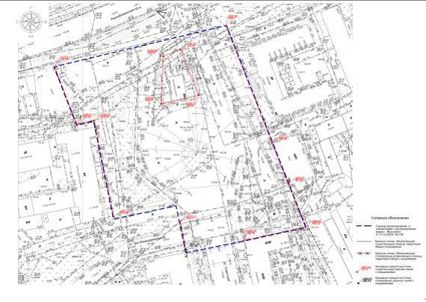

_______________________
Приложение 2
к постановлению мэрии
от 16.07.2021 № 647

Чертеж планировки территории по ул. Советской (в районе д. 80)
в Ленинском районе города Ярославля с отображением границ
существующих и планируемых элементов планировочной структуры

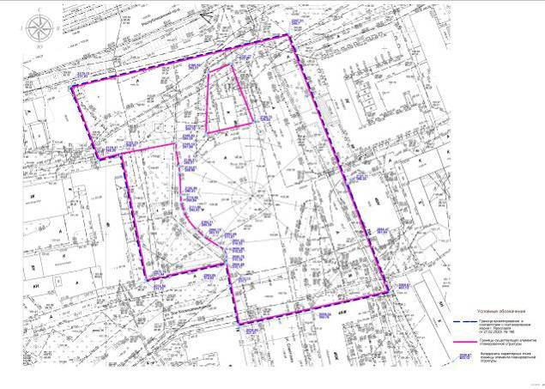

______________________
Приложение 3
к постановлению мэрии
от 16.07.2021 № 647

Чертеж планировки территории по ул. Советской (в районе д. 80)
в Ленинском районе города Ярославля с отображением границ зон
планируемого размещения объектов капитального строительства

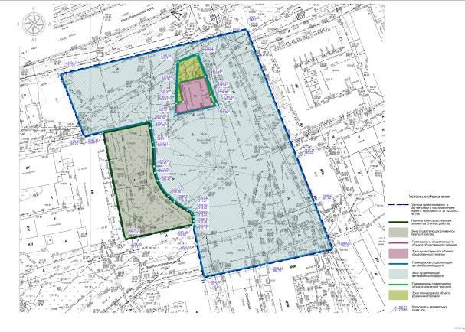

___________________
Приложение 4
к постановлению мэрии
от 16.07.2021 № 647

Положения
о характеристиках планируемого развития территории и об очередности
планируемого развития территории по ул. Советской (в районе д. 80)
в Ленинском районе города Ярославля

I. Положение о характеристиках планируемого развития территории.
1. Плотность и параметры застройки территории (в пределах, установленных градостроительным регламентом).
Плотность и параметры застройки территории, необходимые для развития территории, приведены в таблице 1.
Таблица 1
№  п/п | Наименование | Единица  измерения | Количество
1. | Площадь территории в границах проектирования | га | 1,6454
2. | Общий баланс территории в границах проектирования:
2.1. | Территория зоны существующего объекта общественного питания | га | 0,0353
2.2. | Территория зоны планируемого объекта розничной торговли | га | 0,0294
2.3. | Территория зоны существующих  элементов благоустройства | га | 0,2258
2.4. | Территория зоны существующей автомобильной дороги | га | 1,3549
3. | Коэффициент застройки |  | 0,6
4. | Коэффициент плотности застройки |  | 0,6
2. Положение о характеристиках объектов капитального строительства жилого, производственного, общественно-делового и иного назначения и необходимых для функционирования таких объектов и обеспечения жизнедеятельности граждан объектов коммунальной, транспортной, социальной инфраструктур, в том числе объектов, включенных в программы комплексного развития систем коммунальной, транспортной, социальной инфраструктур.
2.1. Характеристики объектов капитального строительства жилого, производственного, общественно-делового и иного назначения.
Характеристики приведены в таблице 2.
Таблица 2
№ п/п | Наименование показателей | Единица измерения | Количество
1. | Этажность | этаж | 1
1.1. | Существующий  объект общественного питания | этаж | 1
1.2. | Планируемый объект розничной торговли | этаж | 1
2. | Общая площадь застройки: | м² | 381,9
2.1. | Площадь застройки существующего объекта общественного питания | м² | 265
2.2. | Площадь застройки планируемого объекта розничной торговли | м² | 116,9
2.2. Характеристики объектов инфраструктуры, необходимых для функционирования объектов капитального строительства жилого, производственного, общественно-делового и иного назначения и обеспечения жизнедеятельности граждан.
С учетом отсутствия в границах проектирования жилой застройки расчет потребности в предприятиях и учреждениях обслуживания не требуется.
2.3. Характеристики объектов транспортной инфраструктуры, необходимых для функционирования объектов капитального строительства жилого, производственного, общественно-делового и иного назначения и обеспечения жизнедеятельности граждан.
В соответствии с Генеральным планом города Ярославля проектируемая территория будет обслуживаться общественным транспортом по ул. Советской.
В соответствии с подпунктом 4.8.2 пункта 4.8 раздела 4 местных нормативов градостроительного проектирования, утвержденных решением муниципалитета города Ярославля от 26.10.2018 № 169, расчетное количество парковочных мест для планируемого объекта розничной торговли составляет 3 машино-места, для существующего объекта общественного питания – 3 машино-места.
Необходимые парковочные места располагаются на прилегающей территории (существующие автостоянки) в радиусе пешеходной доступности 150 м.
2.4. Характеристики объектов коммунальной инфраструктуры, необходимых для функционирования объектов капитального строительства жилого, производственного, общественно-делового и иного назначения и обеспечения жизнедеятельности граждан.

Таблица 3
№  п/п | Наименование | Единица  измерения | Показатели
1. | Максимальные показатели планируемых объемов инженерного обеспечения территории (по видам сетей):  - водоснабжение  - канализация  - электроснабжение  - теплоснабжение | м³/сут.  м³/сут.  кВт  Гкал/час | 0,27  0,27  15,0  0,013
2. | Планируемые мероприятия
2. | Водоснабжение:  - прокладка труб | м | 15,9
2. | Водоотведение:  бытовая канализация (К1)  - прокладка труб | м | 12,8
2. | Электроснабжение:  - проектирование и строительство кабеля  0,4 кВ | м | 2,8
2. | Теплоснабжение:  - прокладка теплотрассы | м | 5,3
3. Сведения о плотности и параметрах застройки территории, необходимые для размещения объектов федерального, регионального, местного значения.
В границах элемента планировочной структуры не планируется размещение объектов федерального, регионального и местного значения.
4. Информация о планируемых мероприятиях по обеспечению сохранения применительно к территориальным зонам, в которых планируется размещение объектов федерального, регионального, местного значения, фактических показателей обеспеченности территории объектами коммунальной, транспортной, социальной инфраструктур и фактических показателей территориальной доступности таких объектов для населения.
Фактические показатели обеспеченности планируемой территории объектами коммунальной, транспортной, социальной инфраструктур и фактические показатели территориальной доступности таких объектов для населения не изменяются в сторону ухудшения. Показатели обеспеченности указанными объектами сохраняются на нормативном уровне.

II. Положение об очередности планируемого развития территории.
1. Этапы проектирования, строительства, реконструкции объектов капитального строительства жилого, производственного, общественно-делового и иного назначения.
Проектирование и строительство планируемого в рамках данного проекта объекта розничной торговли будет осуществляться в один этап.
Срок реализации указанного этапа составит 1 год.
2. Этапы строительства, реконструкции необходимых для функционирования объектов капитального строительства жилого, производственного, общественно-делового и иного назначения и обеспечения жизнедеятельности граждан объектов коммунальной, транспортной, социальной инфраструктур, в том числе объектов, включенных в программы комплексного развития систем коммунальной, транспортной, социальной инфраструктур.
Строительство объектов транспортной, коммунальной и социальной инфраструктур (инженерные сети) будет осуществляться также в один этап в соответствии с реализацией строительства объекта розничной торговли.
Проектирование данных инженерных объектов планируется выполнить в течение
6 месяцев с момента утверждения проекта планировки территории.

__________________

